«Нет, и не под чуждым небосводом,
И не под защитой чуждых крыл, -
Я была тогда с моим народом
Там, где мой народ, к несчастью был».
А. Ахматова.

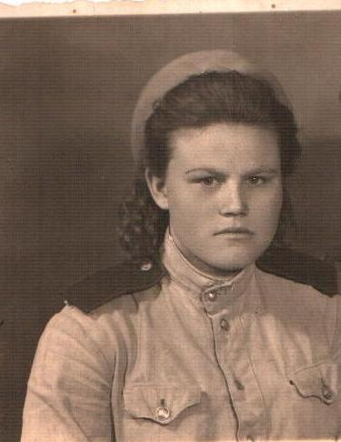

70 лет Великой Победы мы будем отмечать в этом году. Подумать только – 70!. 70 лет назад закончилась та страшная война, в которой советский народ совершил бессмертный подвиг, глубину которого мы с годами мирной жизни постигаем… Каждой семьи коснулась война, каждого русского человека. Не обошла она и нашу семью. На фронт ушли мужчины – таков их доблестный долг перед Родиной, перед людьми, перед своими детьми. Но в нашей семье на фронт уходили и женщины. Моя прабабушка, Шевцова Александра Власовна ушла воевать в 1943году.
Женщина. Мать. Сестра. Самые высокие слова на свете, конечный смысл которых – жизнь!
На той страшной войне 1941-1945 гг. женщине пришлось стать солдатом, водителем, снайпером, разведчиком, медсестрой… «Едва ли найдётся хоть одна военная специальность, с которой не справились бы наши отважные женщины так же хорошо, как их братья, мужья, отцы» - писал маршал Советского Союза А.И. Ерёменко.
Очень хочется рассказать мне о ней, той девчонке войны, которой в 1941 исполнилось 16 лет. А сколько их, таких молодых, юных защищали Родину наравне с мужчинами. Они вынесли на своих плечах все тяготы и беды того времени.
Моя прабабушка, Шевцова (в девичестве Дудникова) Александра Власовна, Шура, как её любовно называли в семье, родилась в 1925 году в небольшом селе Лысогорка Матвеев Курганского района Ростовской области. Семья Дудниковых была небогатой. От «мала до велика» здесь все уважали труд. Отец Шуры – Дудников Влас Савельевич, работал конюхом в колхозе. Мать – Татьяна Никаноровна - в огородной бригаде. Дети, а в семье их было семеро – 5 дочерей и 2 сына, с детства знали свои обязанности. Старшие помогали по хозяйству, следили за младшими. Жили дружно. В семь лет Шура пошла в Лысогорскую семилетнюю школу. Училась хорошо – было большое желание стать грамотной, образованной. Закончив школу, в 14 летнем возрасте Александра пошла помогать матери трудиться на полях родного колхоза. Там, в огородной бригаде, её ещё совсем юную девочку, избрали заместителем бригадира. Энергичная, боевая, не боявшаяся никаких трудностей работы – эти качества Шурочки сразу заметил бригадир огородной бригады – Левченко Иван Васильевич. Он и предложил кандидатуру Шуры на должность своего заместителя.
Огородная бригада выращивала в колхозе овощи, фрукты, ухаживала за большим колхозным садом. Целый молодежный отряд был сформирован в этой бригаде, во главе которого стола моя прабабушка. В июне 1941 года за отличные трудовые заслуги молодые ребята и девчата были премированы поездкой в г. Москву на Выставку Достижений Народного Хозяйства. В их числе была и Шура Дудникова. Сборы были недолгими. Радость от поездки переполняла сердце. При регистрации делегатов, направленных на ВДНХ, пришло страшное известие – началась война!
Как вспоминала моя прабабушка: «Мы тогда не понимали что это такое. Казалось, это где-то далеко. Но, с первых дней войны хотелось чем-то помочь своей стране».
До 1943 года Александра продолжала работать в колхозе – из-за возраста на фронт не брали. Работали по 14 часов сутки. Продолжали выращивать хлеб, овощи, рыли окопы. А, ведь ей было всего 15-16 лет.
В конце августа 1943 года Шура как всегда работала в поле. Прямо туда к ней приехал бригадир и сказал, что надо срочно эвакуировать колхозный скот. Скот необходимо было срочно угонять подальше, т.к. немцы приближались к селу. Руководить эвакуацией животных, было поручено моей прабабушке. Как рассказывала она: «Догнали до Ремонтненского района Ростовской области. А там «тупик» - немцы. Пришлось со стадом возвращаться домой. Вот тогда-то она твёрдо решила – «Уйду на фронт, там я нужнее». И сразу же отправилась в военкомат – писать заявление. Дольше не могла она оставаться дома. Сердце звало её туда, где ей казалось, была нужнее. Через два дня, на попутных машинах Александра и ещё две девушки – Левченко Мария и Трикоз Нина были направлены в г. Батайск для отправки на фронт. И вскоре, её родина, с её бескрайними степями, с зеркальной гладью реки, с ясным, тихим, родным селом Лысогорка остались минувшим, но незабываемым и близким. В Батайске их распределили по ротам. Оттуда молодые, только что сформированные части солдат отправлялись на фронт. Александру Дудникову определили в роту водителей. Шура добилась своего – скромная девушка из небольшого села стала боевым водителем. Обучение вождению началось на станции Зверево. Здесь же проходили свою первую стажировку – в течение семи дней возили на элеватор зерно. Через неделю, девушек, обученных вождению грузовых автомобилей, перебросили в Северную Осетию в г. Орджоникидзе. И стали девчата «перегонщиками машин», юными шофёрами, «шофёршами».
. 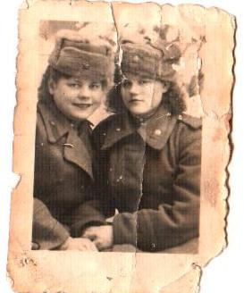
Целый год Шура и её фронтовые подруги «гоняли» машины по военно-грузинской дороге из Осетии до Ростова. Все эти новенькие «грузовушки», так называла их моя прабабушка, предназначались для фронта. Восемь рейсов сделала Александра по военно-грузинской дороге, а на девятый раз, пригнав очередную машину, решила быть шофёром там, где шла «настоящая война». Её направили на 4 –й Украинский фронт, где Александра и получила первое боевое крещение на машине «Форд - 6».
Бои шли за г. Мелитополь. Оборона врага находилась за рекой, на взгорье, покрытым лесом. И, в течение месяца нашим войскам никак не удавалось освободить г. Мелитополь. Шла подготовка к наступлению. Шура и другие водители, доставляли боеприпасы в одну из батарей. Боеприпасы возили ночью, без света, соблюдая маскировку. Началось наступление. Пули свистели над головой, рвались снаряды, но подвоз боеприпасов Шура не прекращала. Там, на передовой , выгрузив снаряды, сразу же принимались загружать раненых и как можно быстрее увозить в медсанбат. За выполнение этого задания Александра Дудникова была награждена медалью «За отвагу».
Шел 1944 год. Бои шли за Западную Украину. Немцы всячески старались укрепиться и не дать Советской Армии продвигаться дальше. В одном из боёв близ г. Мукачево прабабушке поступил приказ вывезти склад с боеприпасами в безопасное место. Дорога проходила через густой лес. Все водители знали, что там, в глубине леса засели немцы. Они вели обстрел машин везущих и продовольствие, и снаряды бойцам Советской Армии. Пригнувшись в кабинах, шофёры гнали «грузовушки», стараясь как можно быстрее проехать опасный участок. И все-таки выполнили приказ. За выполнение этого задания всем водителям, в том числе и Шуре, вынесли благодарность перед всей ротой.
Случались на войне и приятные «сюрпризы». Бои уже шли за пределами нашей страны – в Чехословакии. Шура выполняла очередной рейс – перевозила боеприпасы. В пути на боевые позиции она остановилась пообедать на полевой кухне. И, здесь встретила свою односельчанку, подругу, с которой призывались на фронт – Нину Трикоз. Нина работала поваром в одной из частей Советской Армии. Как радовались они тому, что живы.
Но, более ярким, чувственным эпизодом в биографии Александры Дудниковой, моей прабабушки, является её встреча с родным братом. Это было в апреле, в Германии. Шли ожесточённые бои за Берлин. Как вспоминала прабабушка, не спали уже несколько ночей подряд. Ездить приходилось под непрекращающимся огнём. Колонны солдат Советской Армии двигались на Берлин. Проезжая однажды мимо одной из таких колонн, вдруг увидела знакомый затылок. «Да и походка вроде бы как знакомая» - подумала прабабушка. Но, когда мужчина обернулся, увидела своего родного брата. Выскочила из машины с криком: «Серёжа, Серёжа…». Встреча была «со слезами на глазах», ведь не виделись они четыре года. Сергея призвали на фронт в 1941году. Так, вместе и дошли до Берлина. Так и вместе и воевали до Победы.
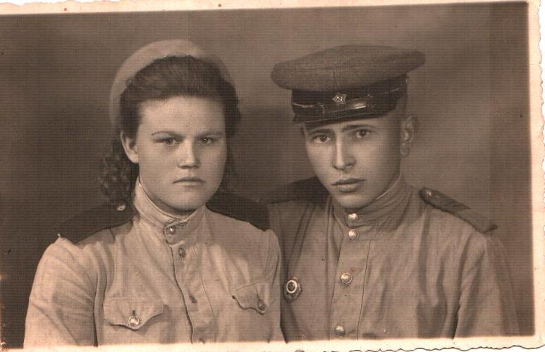

Иногда я задумываюсь: «А, сколько же их было таких как моя прабабушка Шура – девчонок, мальчишек, мужчин, женщин вместе боровшихся с врагом. Вместе добывавших Победу». И, горжусь тем, что одной из них была Александра Власовна Шевцова (Дудникова). Сотни тысяч километров на счету у прабабушки. А сколько за этими кроткими словами кроется мужества, находчивости, отваги!
В октябре 1945 года Шура демобилизовалась с фронта. Как и все - поднимала разрушенное хозяйство страны – работала в колхозе водителем.
В 1948 году прабабушка вышла замуж за Шевцова Павла Дмитриевича – моего прадедушку, с которым и прожили всю свою жизнь. Став постарше, Александра Власовна устроилась в Лысогорскую больницу санитаркой.

. 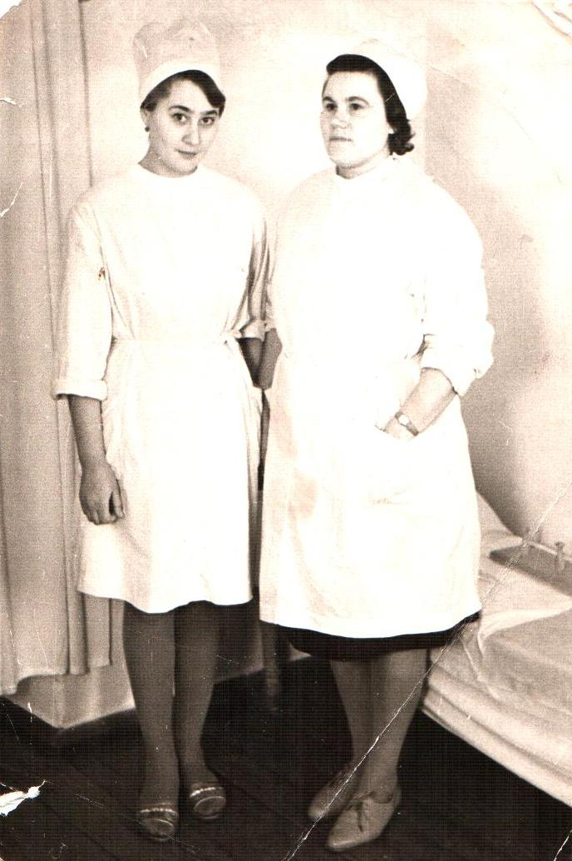
Работала, как и воевала, - на славу. И за годы войны и уже в мирной жизни Александра Власовна получила большое количество наград.

Прабабушка была награждена юбилейными медалями, почетными грамотами, благодарностями.

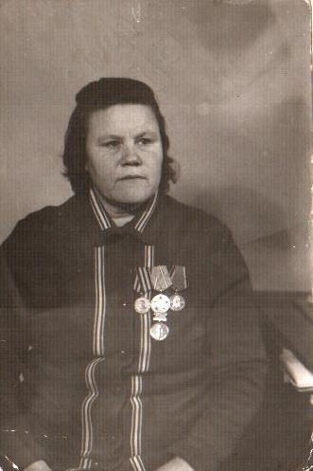

В нашей семье, Шевцовых память о ней сохраняется бережно. К сожалению, в феврале 2011года её не стало. Но, как важно, нужно сохранять то, что сделали эти люди во имя сегодняшних мирных дней. Многое сейчас забывается, теряется бесследно. Исчезает. «Если не забывать войну, появляется много ненависти. А если войну забывают, начинается новая». Так говорили древние. Человеческая жизнь не бесконечна, продлить её может лишь наша память.

. 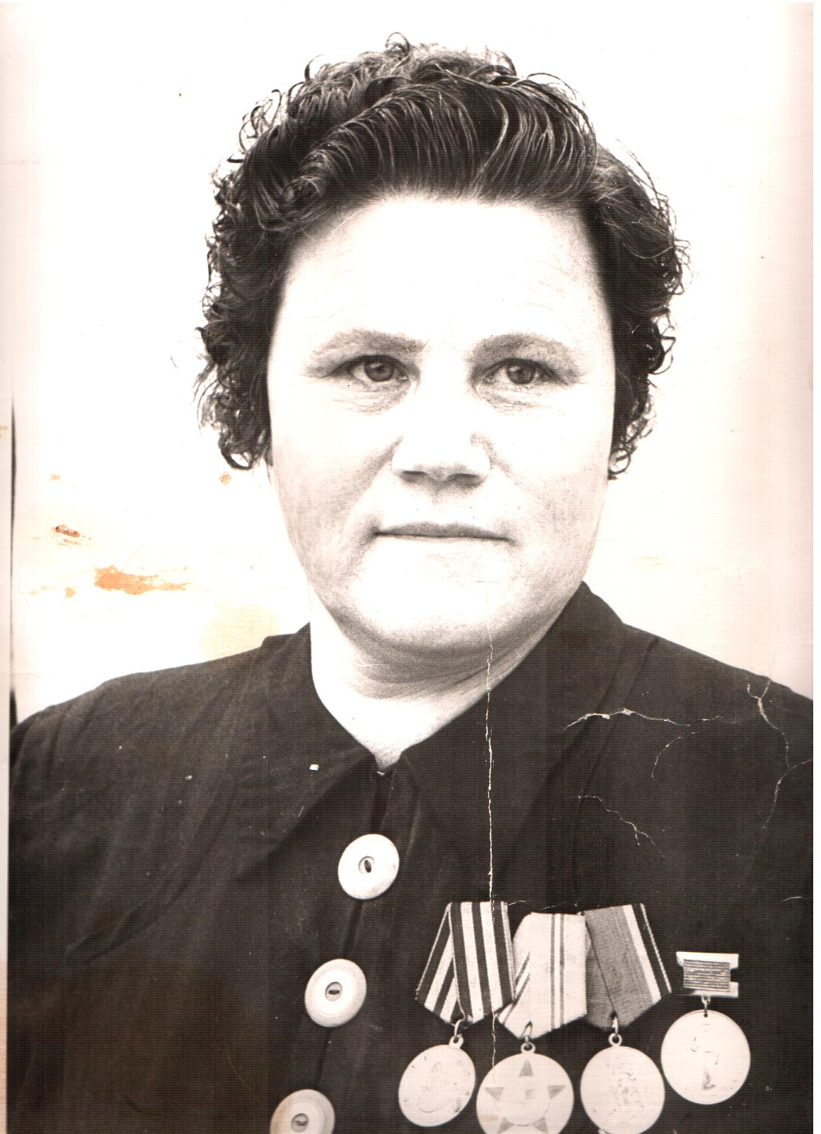
Моя прабабушка, Шевцова (Дудникова) Александра Власовна.
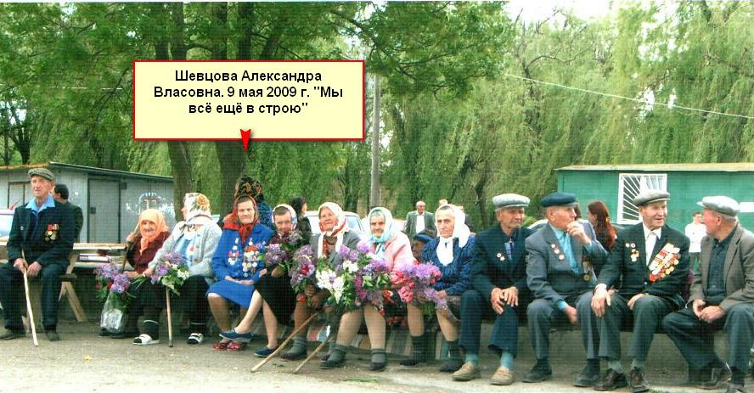
Митинг в с.Лысогорка, посвященный Великой Победе. 2009 г.

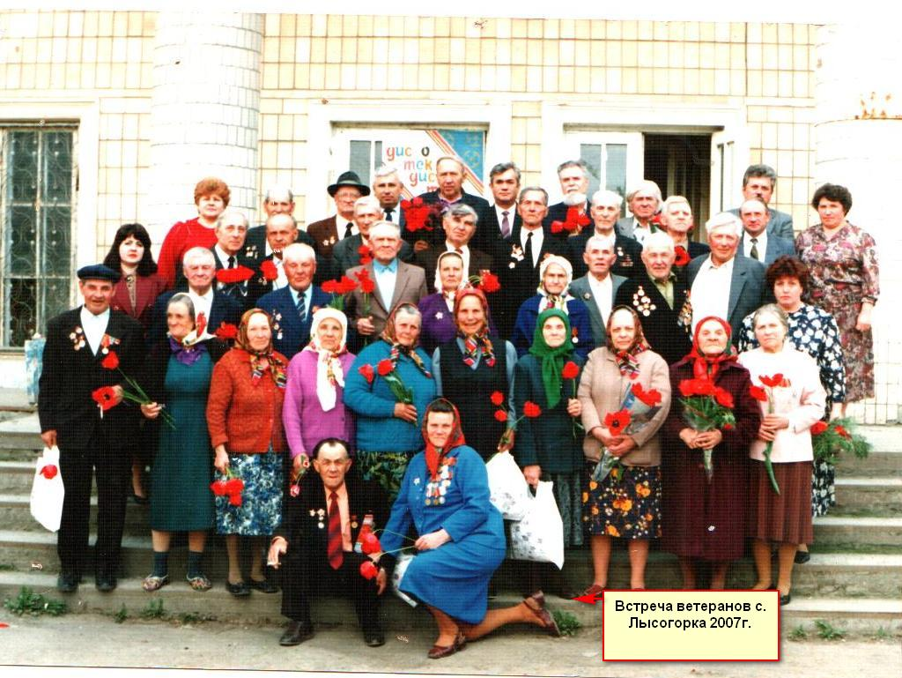

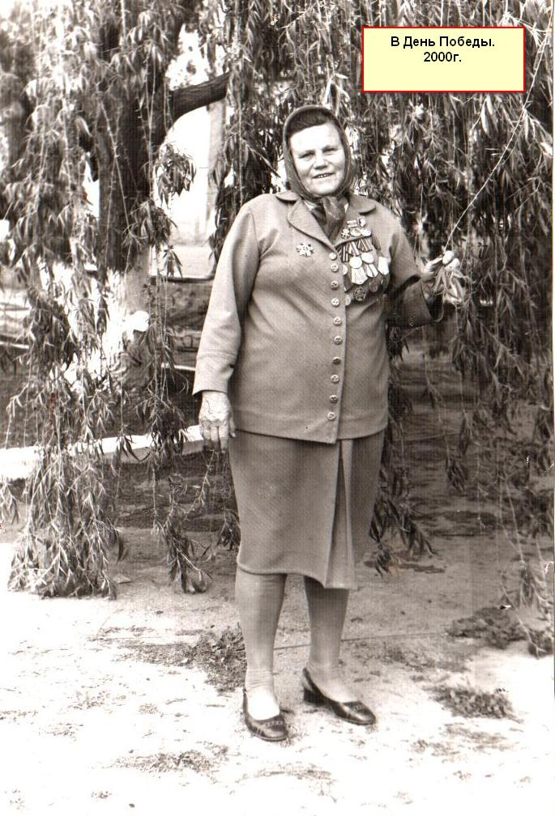
День Победы – самый любимый праздник прабабушки.
Можно ли победить народ, женщина которого воевала наравне с мужчинами, тащила на своих плечах с поля боя раненого, вела под прицельным огнём машину? Можно ли поверить что эти женщины, этот народ хочет войны?
Разве во имя этого она спасала чьи - то жизни, была дочерью, сестрой, солдатом?
Поклонимся низко им, до самой земли, нашим Великим Ветеранам!

Муниципальное бюджетное общеобразовательное учреждение
Лысогорская средняя общеобразовательная школа.

Сочинение
на тему:
«Фронтовые дороги Победы».
Ученицы10 класса
МБОУ Лысогорской средней общеобразовательной школы
Куйбышевского района Ростовской области
Шевцовой Кристины.
Контактный тел.: 8-908-192-24-75
Руководитель: Светличная Марина Ивановна
учитель истории и обществознания
МБОУ Лысогорской СОШ
Контактный тел.: 8-928-119-152-4

2015г.

